Chương V. YÊU CẦU VỀ KỸ THUẬT

Mục 1. Yêu cầu về kỹ thuật
Yêu cầu về kỹ thuật bao gồm các nội dung cơ bản như sau:
1.1. Giới thiệu chung về dự án/dự toán mua sắm, gói thầu
- Tên dự toán: Mua bánh trung thu làm quà tặng cho người lao động Công đoàn Công ty TNHH Yi Da Việt Nam;
- Tên gói thầu: Mua sắm hàng hoá;
- Chủ đầu tư: BCH Công đoàn Công ty TNHH Yi Da Việt Nam;
- Thời gian thực hiện gói thầu: 15 ngày.
1.2. Yêu cầu về kỹ thuật
Yêu cầu về kỹ thuật bao gồm yêu cầu về kỹ thuật chung và yêu cầu về kỹ thuật chi tiết đối với hàng hóa thuộc phạm vi cung cấp của gói thầu, cụ thể:
a) Yêu cầu về kỹ thuật chung:
- Nhà thầu cam kết: Hàng hóa phải mới 100%, nguồn nguyên liệu đầu vào có nguồn gốc, xuất xứ rõ ràng.
- Nhà thầu phải có Giấy phép đăng ký kinh doanh có ngành nghề kinh doanh thực phẩm (đính kèm tài liệu cùng E-HSDT).
- Hạn sử dụng bánh sau rằm trung thu (ngày 15/08/2025 âm lịch, tức ngày 06/10/2025 dương lịch): bánh nướng tối thiểu 8 ngày (đến ngày 14/10/2025 dương lịch); bánh dẻo tối thiểu 8 ngày (đến ngày 14/10/2025 dương lịch).
- Kinh nghiệm của Nhà sản xuất: từ 10 năm trở lên.
- Nhà thầu phải đề xuất ký mã hiệu/ nhãn mác, xuất xứ, nhà sản xuất cụ thể của hàng hóa và các thông số kỹ thuật chi tiết của hàng hóa dự thầu.
- Cơ sở sản xuất có giấy chứng nhận vệ sinh an toàn thực phẩm hoặc giấy tờ tương đương (đính kèm tài liệu còn hiệu lực cùng E-HSDT).
- Nhà thầu có Bản tự công bố sản phẩm và phiếu kiểm nghiệm sản phẩm đi kèm Bản tự công bố chất lượng sản phẩm.
- Nhà thầu cam kết sản phẩm bánh trung thu phải có giấy chứng nhận xuất xưởng của nhà sản xuất đối với hàng hoá sản xuất trong nước hoặc giấy chứng nhận nguồn gốc xuất xứ C/O, giấy chứng nhận chất lượng C/Q đối với hàng hoá nhập khẩu (Giấy chứng nhận phải được nộp khi thực hiện hợp đồng).
- Nhà thầu phải cam kết các yêu cầu về đóng gói, vận chuyển và lắp đặt: Đóng gói hàng hóa phải theo đúng yêu cầu kỹ thuật của hợp đồng và của nhà sản xuất. Vận chuyển hàng hóa đến các địa điểm theo yêu cầu căn cứ theo chi tiết lịch giao hàng của bên nhà thầu đề ra.
b) Yêu cầu về kỹ thuật cụ thể:
Nhà thầu cam kết tiêu chuẩn, chất lượng của hàng hoá chào thầu tương đương với tiêu chuẩn sản phẩm của thương hiệu bánh Kinh Đô, và đáp ứng các thông số cụ thể sau đây:
A. Bánh nướng thập cẩm không trứng 150 g
1. Thành phần
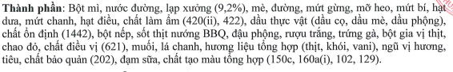
2. Chỉ tiêu cảm quan
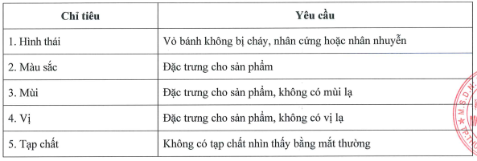
3. Chỉ tiêu vi sinh vật
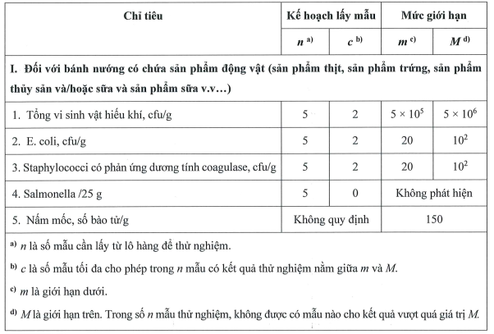
4. Hàm lượng hoá chất không mong muốn
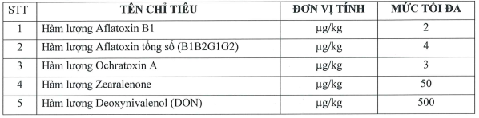
B. Bánh nướng đậu xanh không trứng 150 g
1. Thành phần
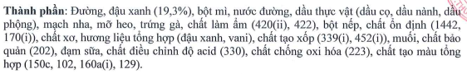
2. Chỉ tiêu cảm quan
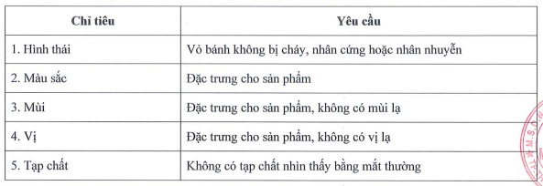
3. Chỉ tiêu vi sinh vật
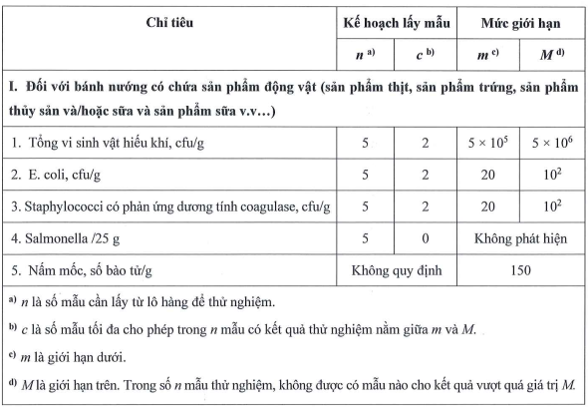
4. Hàm lượng hoá chất không mong muốn
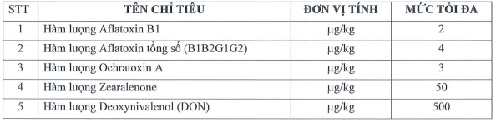
C. Bánh dẻo hạt sen 180 g
1. Thành phần
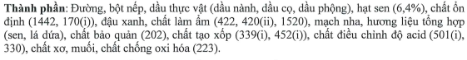
2. Chỉ tiêu cảm quan
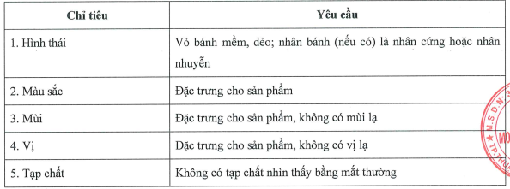
3. Chỉ tiêu vi sinh vật
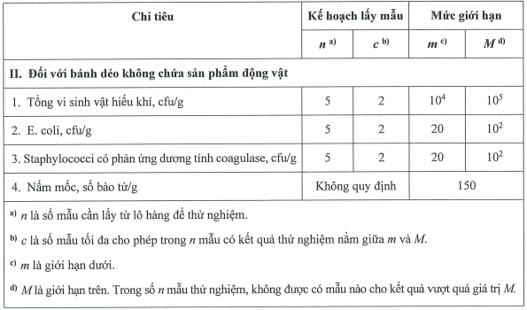
4. Hàm lượng hoá chất không mong muốn
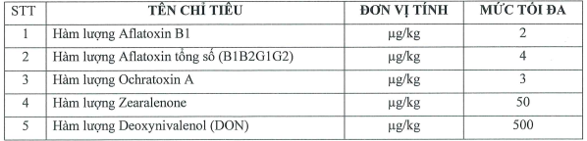
D. Bánh dẻo sữa dừa 180 g
1. Thành phần
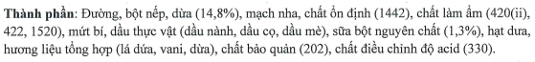
2. Chỉ tiêu cảm quan
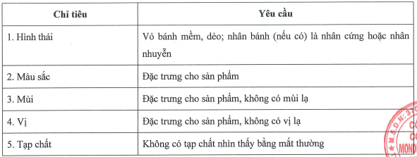
3. Chỉ tiêu vi sinh vật
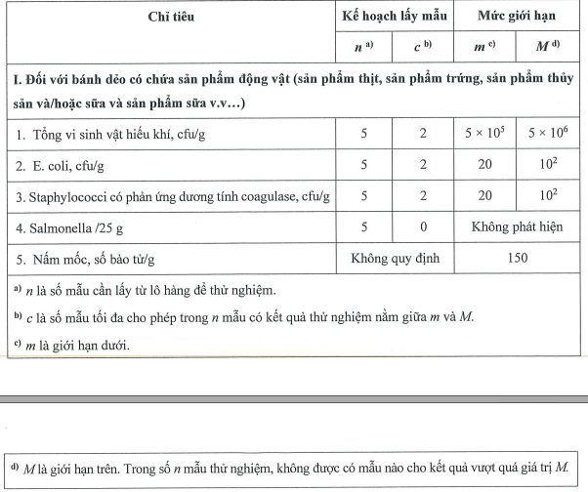
4. Hàm lượng hoá chất không mong muốn
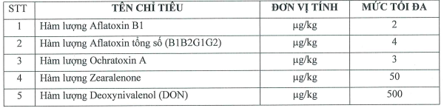
E. Túi giấy đồng bộ của hộp quà: In nội dung theo bản vẽ.
Bất cứ thương hiệu, nhãn hiệu, mã hiệu nào nếu có trong bảng yêu cầu về kỹ thuật đều mang tính minh họa các tiêu chuẩn chất lượng, tính năng kỹ thuật yêu cầu. Nhà thầu có thể lựa chọn dự thầu hàng hóa có nguồn gốc, xuất xứ, nhà sản xuất, thương hiệu phù hợp với điều kiện cung cấp nhưng phải đảm bảo hàng hóa có tiêu chuẩn, thông số kỹ thuật, mỹ thuật, kiểu dáng, chức năng sử dụng “tương đương” hoặc tốt hơn so với các yêu cầu ở trên. Trường hợp nhà thầu đề xuất hàng hóa tương đương hoặc tốt hơn phải cung cấp tài liệu chứng minh đi kèm.
1.3. Các yêu cầu khác
- Yêu cầu sản phẩm hàng mẫu
+ Thời gian nộp sản phẩm mẫu: Trong vòng 05 ngày làm việc sau thời điểm đóng thầu theo thông báo mời thầu đã được đăng tải trên hệ thống mạng đấu thầu quốc gia.
+ Số lượng hàng mẫu: 01 bộ sản phẩm đầy đủ với thông số kỹ thuật như yêu cầu.
+ Sản phẩm mẫu đủ số lượng, đúng quy cách Chủ đầu tư sẽ đưa vào sử dụng. Sản phẩm mẫu sau khi đưa vào sử dụng sẽ được đánh giá đạt/ không đạt theo các tiêu chí như sau: Quy cách, mô tả: chi tiết tại điểm b mục 1.2 - Chương V.
+ Trường hợp quá thời hạn cung cấp hàng mẫu hoặc sản phẩm không đạt các yêu cầu kỹ thuật, Chủ đầu tư sẽ đánh giá E-HSDT của nhà thầu không đáp ứng và thực hiện tiếp các bước đánh giá E-HSDT theo quy định.
+ Địa chỉ nộp hàng mẫu: BCH Công đoàn Công ty TNHH Yi Da Việt Nam; địa chỉ: Cụm công nghiệp Thị trấn Sông Thao, xã Cẩm Khê, tỉnh Phú Thọ. Người nhận: Nguyễn Ngọc Khang - ĐT 0376099820.
- Nhà thầu đảm bảo hàng hoá được đóng gói trước thời gian phát quà tại nhà máy của Chủ đầu tư.
- Số lượng người hỗ trợ đóng gói quà: Nhà thầu chủ động bố trí số lượng người phù hợp nhằm đảm bảo tiến độ thời gian đóng gói trước giờ phát quà;
- Công việc đóng gói: Bê các phần quà vào khu vực phát quà, tách quà ra khỏi thùng và cho quà vào túi đựng. Sau đó sắp xếp túi đựng quà theo hàng ngay ngắn và tiến hành phát quà cho đoàn viên.
- Nhà thầu phải cam kết giá chào thầu của nhà thầu đã bao gồm các loại chi phí liên quan như: chi phí vận chuyển, hàng mẫu, thay thế sản phẩm không đạt yêu cầu trong quá trình sản xuất, vận chuyển do lỗi của nhà thầu..., thuế giá trị gia tăng và các loại thuế, phí khác theo quy định của pháp luật hiện hành.
- Cam kết thay thế các sản phẩm bị lỗi kể từ khi nhận được yêu cầu của chủ đầu tư là trong vòng 12 giờ.
- Sản phẩm được đặt vào trong các hộp nhỏ trước khi xếp vào hộp carton lớn.
- Đóng gói: Tùy theo kích thước mỗi loại quà khác nhau, nhà thầu đóng gói hộp đựng trong 1 thùng carton lớn, đảm bảo an toàn trong quá trình vận chuyển và lưu trữ. Hàng hóa đảm bảo mới, nguyên vẹn bao bì, không trầy xước khi giao hàng.
- Nhà thầu phải thông báo cho Chủ đầu tư về thời gian bàn giao hàng hóa để nghiệm thu theo các nội dung sau:
+ Số lượng hàng hóa yêu cầu cung cấp;
+ Chất lượng hàng hóa theo quy cách đã được quy định.
Mục 2. Bản vẽ: In hoặc dán sticker nội dung lên góc trên phía bên phải của hộp bánh, túi đựng quà theo mẫu sau:

Mục 3. Kiểm tra và thử nghiệm:
- Nhà thầu phải cam kết các yêu cầu về việc kiểm tra, thử nghiệm theo yêu cầu sau: Chủ đầu tư hoặc đại diện của Chủ đầu tư, Cơ quan, tổ chức, đơn vị trực tiếp sử dụng tài sản có quyền kiểm tra, thử nghiệm hàng hóa là thiết bị để đảm bảo hàng hóa là thiết bị có đặc tính kỹ thuật phù hợp với yêu cầu
Thời gian, địa điểm và cách thức tiến hành kiểm tra, thử nghiệm:
+ Thời gian, địa điểm: Tại bất kỳ thời điểm nào khi nhà thầu cung cấp hàng hóa là thiết bị cho Cơ quan, tổ chức, đơn vị trực tiếp sử dụng tài sản
+ Cách thức tiến hành:
Các kiểm tra và thử nghiệm cần tiến hành gồm có:
Kiểm tra 100% số lượng sản phẩm trong lô hàng.
• Kiểm tra về chủng loại hàng hóa
• Kiểm tra về trọng lượng hàng hoá
• Kiểm tra về chất lượng hàng hoá
• Thông số kỹ thuật của hàng hoá
• Ký mã hiệu, nhãn mác; hạn sử dụng
• Xuất xứ
Chi phí kiểm tra, thử nghiệm (nếu có): Do nhà thầu tự chi trả
- Cách thức xử lý đối với các hàng hóa là thiết bị không đạt yêu cầu kiểm tra, thử nghiệm: Nhà thầu phải thay thế các hàng hóa là thiết bị không đạt yêu cầu kiểm tra, thử nghiệm.

